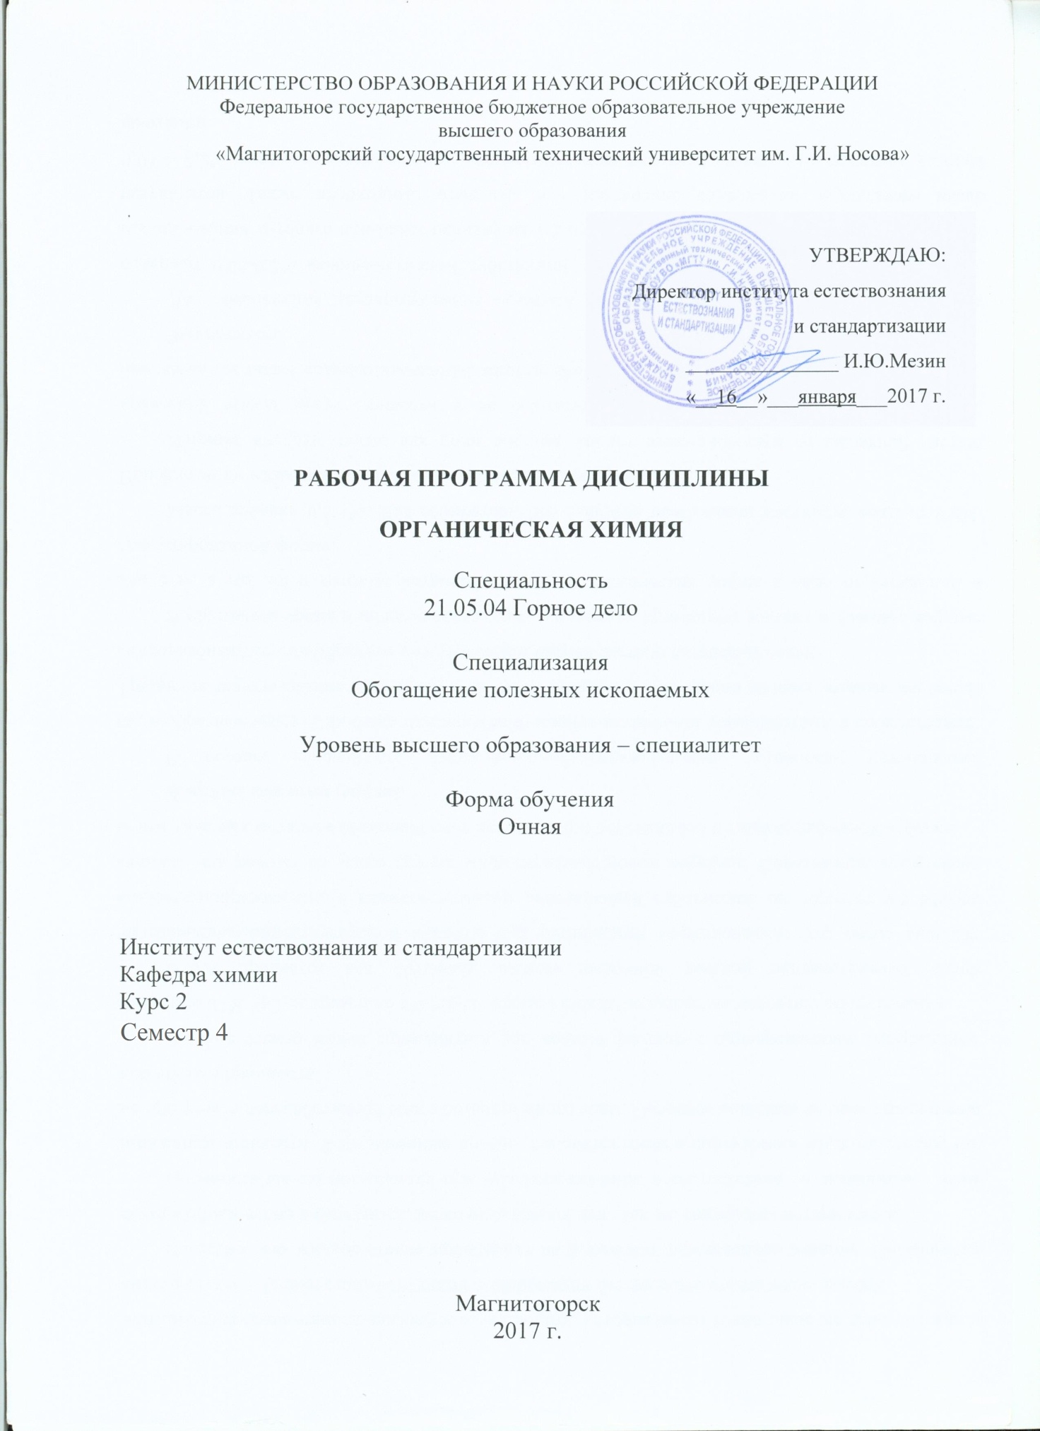

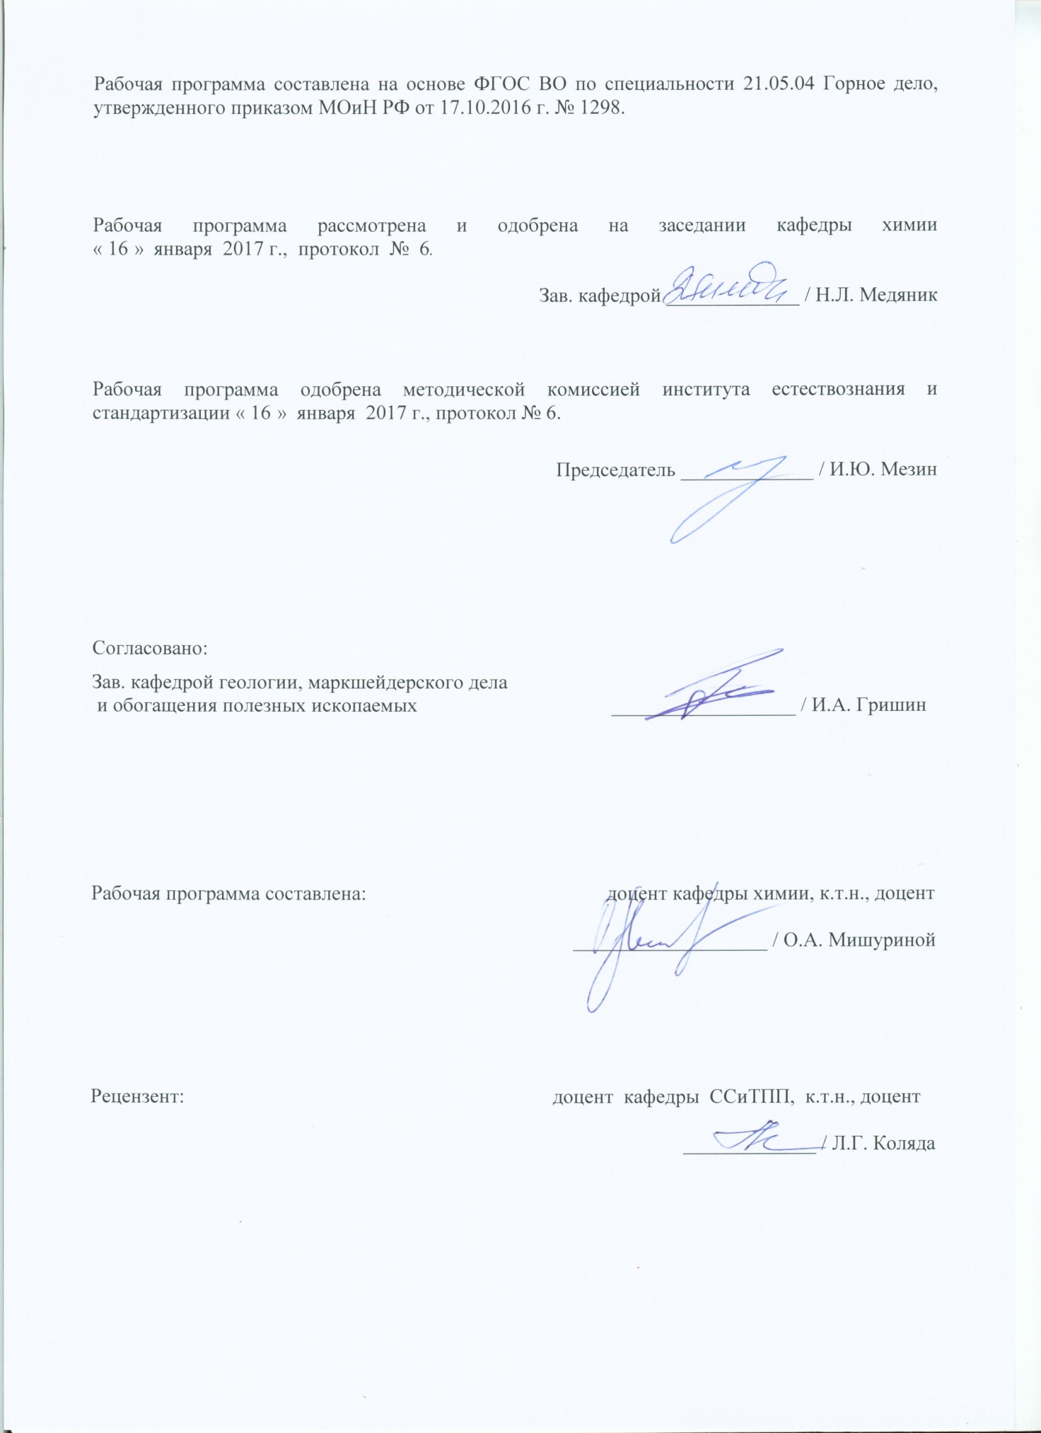

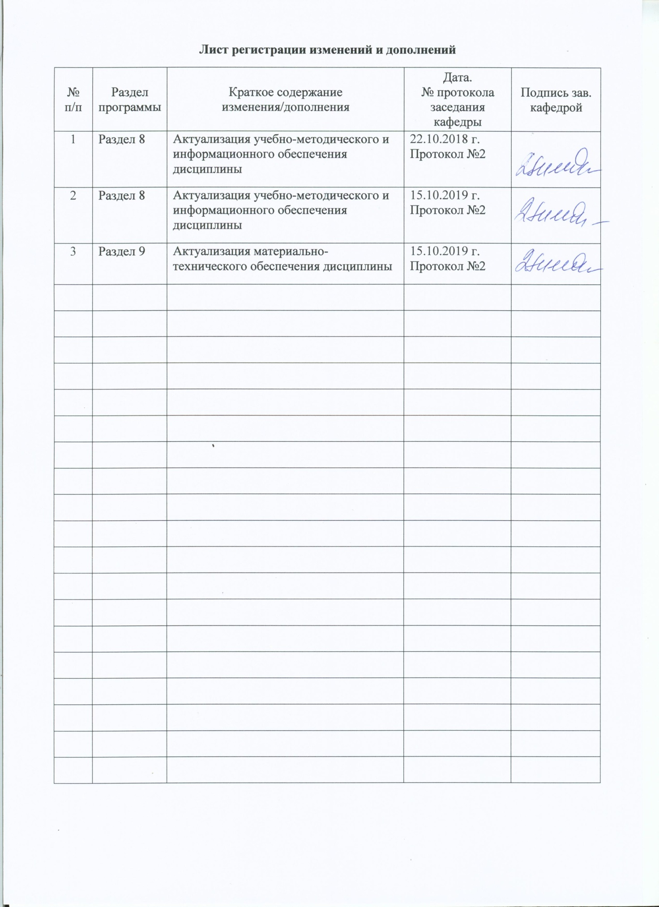

1. Цели освоении дисциплины

Целью дисциплины «Органическая химия» является формирование целостного научного мировоззрения на основе изучения теоретических основ органической химии, а также получения ими конкретных знаний, необходимых для профессиональной подготовки: закономерностей протекания процессов, важнейших свойств органических соединений, основных методов их синтеза, практического применения методов теоретического и экспериментального исследования в химических системах.

**2. Место дисциплины в структуре ООП специалитета**

Дисциплина «Органическая химия» является дисциплиной, входящей в вариативную часть блока 1 образовательной программы по специальности 21.05.04 «Горное дело».

Изучение дисциплины базируется на знаниях, сформированных в результате получения среднего (полного) общего образования по дисциплинам «Химия», «Физика», «Математика».

Знания и умения студентов, полученные при изучении дисциплины «Органическая химия» необходимы им при дальнейшем изучении таких дисциплин, как «Экология», «Безопасность жизнедеятельности», «Химия флотореагентов».

**3 Компетенции обучающегося, формируемые в результате освоения дисциплины и планируемые результаты обучения**

В результате освоения дисциплины «Органическая химия» обучающийся должен обладать следующими компетенциями:

|  |  |  |
| --- | --- | --- |
| Структурный элемент  компетенции | | Планируемые результаты обучения |
| ОК-1  способностью к абстрактному мышлению, анализу, синтезу | | |
| Знать | | - основные химические понятия, законы и методы в органической химии;  - свойства химических соединений и материалов на их основе для решения задач профессиональной деятельности;  - фундаментальные разделы органической химии в объеме необходимом для понимания основных закономерностей технологических, физико-химических, химических, биохимических процессов. |
| Уметь | | - составлять структурные и пространственные формулы органических веществ, определять класс соединений;  - прогнозировать свойства органических веществ;  - решать экспериментальные задачи применительно к профессиональной деятельности. |
| Владеть | | - навыками применения основных химических законов в профессиональной деятельности; |
| ОПК-4  готовностью с естественнонаучных позиций оценивать строение, химический и минеральный состав земной коры, морфологические особенности и генетические типы месторождений твердых полезных ископаемых при решении задач по рациональному и комплексному освоению | | |
| Знать | - химический и минеральный состав земной коры;  - строение минералов основных генетических типов месторождений. | |
| Уметь | - предсказывать основные химические свойства простейших представителей классов органических соединений;  - применять полученные результаты на практике. | |
| Владеть | - навыками применения основных химических законов в профессиональной деятельности | |
| ПК-14  готовностью участвовать в исследованиях объектов профессиональной деятельности и их структурных элементов. | | |
| Знать | - методы теоретического и экспериментального исследования | |
| Уметь | - выявлять современные направления развития научных теорий,  - проводить экспериментальные исследования физико-химических, и технологических свойств материалов разных классов | |
| Владеть | - практическими навыками и экспериментального исследования в области химии и способностью объяснять их результаты применительно к профессиональной деятельности | |
| ПК-16  готовностью выполнять экспериментальные и лабораторные исследования, интерпретировать полученные результаты, составлять и защищать отчеты | | |
| Знать | - методы исследований физико-химических, технологических и физико-химических свойств материалов разных классов | |
| Уметь | - составлять и защищать отчеты по результатам экспериментальных исследований | |
| Владеть | - основными методами исследования и способностью объяснять их результаты применительно к профессиональной деятельности | |
| ПК-18  владением навыками организации научно-исследовательских работ | | |
| Знать | - основные этапы организации и планирования научно-исследовательских работ | |
| Уметь | - определять цели и задачи экспериментальных и лабораторных исследований;  - проектировать этапы экспериментальных исследований. | |
| Владеть | - практическими навыками теоретического и экспериментального исследования в области органической химии; | |

4. Структура и содержание дисциплины

Общая трудоёмкость дисциплины составляет 5 единицы 180 часов:

– контактная работа – 94,1 акад. часа:

– аудиторная работа – 90 акад. часов;

– внеаудиторная – 4,1 акад. часа

– самостоятельная работа – 50,2 акад.часа;

– подготовка к экзамену – 35,7 акад.часа.

|  |  |  |  |  |  |  |  |
| --- | --- | --- | --- | --- | --- | --- | --- |
| Раздел/тема дисциплины | Семестр | Аудиторная контактная работа  (в акад. часах) | | Самостоятельная работа  (в акад. часах) | Вид самостоятельной  работы | Форма текущего контроля успеваемости и  промежуточной аттестации | Код и структурный элемент компетенции |
| лекции | лабораторные занятия |
| 1. Основные понятия о реакционной способности органических соединений. Классификация реагентов и реакций. Физические и физико-химические методы исследования в органической химии | 4 | 2 | 2 | 6 | Конспект по предлагаемой литературе  Защита лабораторной работы. Рефераты. | Домашнее задание № 1. Защита лабораторных работ. | ОК-1-зув  ОПК-4-зув  ПК-14-зув  ПК-16-зув  ПК-18-зув |
| 2. Алициклические соединения | 4 | 4 | 4 | 6 | Конспект по предлагаемой литературе  Защита лабораторной работы. Рефераты. | Домашнее задание № 2. Защита лабораторных работ. | ОК-1-зув  ОПК-4-зув  ПК-14-зув  ПК-16-зув  ПК-18-зув |
| 3. Алифатические углеводороды | 4 | 6 | 6/2И | 4 | Конспект по предлагаемой литературе  Защита лабораторной работы. Рефераты. | Домашнее задание № 3. Защита лабораторных работ. | ОК-1-зув  ОПК-4-зув  ПК-14-зув  ПК-16-зув  ПК-18-зув |
| 4. Ароматические углеводороды | 4 | 6 | 6/2И | 6 | Конспект по предлагаемой литературе  Защита лабораторной работы. Рефераты. | Домашнее задание № 4. Защита лабораторных работ. | ОК-1-зув  ОПК-4-зув  ПК-14-зув  ПК-16-зув  ПК-18-зув |
| 5. Спирты, фенолы, простые эфиры | 4 | 6 | 4/2И | 4 | Конспект по предлагаемой литературе  Защита лабораторной работы. Рефераты. | Домашнее задание № 5. Защита лабораторных работ. | ОК-1-зув  ОПК-4-зув  ПК-14-зув  ПК-16-зув  ПК-18-зув |
| 6. Альдегиды, кетоны | 4 | 4 | 4/2И | 4 | Конспект по предлагаемой литературе  Защита лабораторной работы. Рефераты. | Домашнее задание № 6. Защита лабораторных работ. | ОК-1-зув  ОПК-4-зув  ПК-14-зув  ПК-16-зув  ПК-18-зув |
| 7. Карбоновые кислоты | 4 | 4 | 4/2И | 6 | Конспект по предлагаемой литературе  Защита лабораторной работы. Рефераты. | Домашнее задание № 7. Защита лабораторных работ. | ОК-1-зув  ОПК-4-зув  ПК-14-зув  ПК-16-зув  ПК-18-зув |
| 8. Амины | 4 | 2 | 4/2И | 8,2 | Конспект по предлагаемой литературе  Защита лабораторной работы. Рефераты. | Защита лабораторных работ | ОК-1-зув  ОПК-4-зув  ПК-14-зув  ПК-16-зув  ПК-18-зув |
| 9. Гетероциклические соединения | 4 | 2 | 2 | 6 | Рефераты | Конспект по предлагаемой литературе | ОК-1-зув  ОПК-4-зув  ПК-14-зув  ПК-16-зув  ПК-18-зув |
| Итого по дисциплине: |  | **36** | **36/12И** | **50,2** |  | **Экзамен** |  |

**5. Образовательные и информационные технологии**

В процессе преподавания дисциплины «Органическая химия» применяется традиционная информационно-коммуникационная образовательные технологии.

Лекции проходят как в информационной форме, где имеет место последовательное изложение материала в дисциплинарной логике, осуществляемое преимущественно вербальными средствами, так и в форме лекций-беседы или диалога с аудиторией, лекций с применением элементов «мозговой атаки», лекций-консультаций, где теоретический материал заранее выдается студентам для самостоятельного изучения, для подготовки вопросов лектору, таким образом, лекция проходит по типу вопросы-ответы-дискуссия.

Помимо этого в лекции могут использоваться элементы проблемного изложения. Проблемная лекцияначинается с вопросов, с постановки проблемы, которую в ходе изложения материала необходимо решить. Такая лекция представляет собой занятие, предполагающее инициированное преподавателем привлечение аудитории к решению крупной научной проблемы, раскрывает возможные пути ее решения, показывает теоретическую и практическую значимость достижений. На проблемной лекции новое знание вводится как неизвестное для студентов. Полученная информация усваивается как личностное открытие еще не известного для себя знания.

Особое место в процессе преподавания дисциплины «Органическая химия» занимают лекции с использованием демонстрационного химического эксперимента, который позволяет наиболее полно реализовать метод проблемного обучения через постановку проблем с помощью демонстраций явлений, реакций или процессов. Возможно объединение в лекционном изложении приемов мысленного и реального эксперимента, что дает возможность формировать знания более высокой степени обобщенности.

Для реализации информационно-коммуникационной образовательной технологии проводятся лекции-визуализации, в ходе которых изложение теоретического материала сопровождается презентацией.

Лекционный материал закрепляется в ходе лабораторных работ, в ходе которых учебная работа проводится с реальными химическими веществами. На лабораторных работах выполняются групповые или индивидуальные задания по пройденной теме. Проведение лабораторных работ необходимо предварять инструктажем по правилам безопасной работы в химической лаборатории. Основным условием допуска студентов к лабораторной работе является их обязательная подготовка к ней с составлением теоретического введения. При проведении лабораторных занятий используется метод контекстного обучения, который позволяет усвоить материал путем выявления связей между конкретным знанием и его применением. Кроме того, целесообразно использовать технологию коллективного взаимообучения (парную работу) трех видов: статическая пара, динамическая пара, вариационная пара; совмещая ее с технологией модульного обучения. Выполнив эксперимент, студенты формулируют обобщенные выводы по серии опытов, используя приемы аналогии и сравнения.

Самостоятельная работа студентов является одним из наиболее эффективных средств развития потребности к будущему самообразованию. Самостоятельная работа студентов включает в себя самые разнообразные формы учебной деятельности: выполнение домашних заданий, завершение оформления лабораторных работ, подготовка к практикуму, изучение основного и дополнительного материала по учебникам и пособиям, чтение и проработка научной литературы в библиотеке, написание рефератов и курсовых работ, подготовка к коллоквиумам, зачетам, итоговой аттестации.

Самостоятельная работа студентов должна быть направлена на закрепления теоретического материала, изложенного преподавателем, на проработку тем, отведенных на самостоятельное изучение, на подготовку к лабораторным занятиям, выполнение домашних заданий и подготовку к рубежному и заключительному контролю. Помимо этого, студенты представляют результаты своей самостоятельной работы в виде презентаций.

Самостоятельная работа студентов по дисциплине «Органическая химия» включает решение задач и выполнение заданий репродуктивного характера по алгоритму, предложенному преподавателем.

При проведении рубежного и заключительного контроля основными задачами, стоящими перед преподавателем, являются: выявление степени правильности, объема, глубины знаний, умений, навыков, полученных при изучении курса наряду с выявлением степени самостоятельности в применении полученных знаний, умений и навыков.

Современные интерактивные средства позволяют экспериментировать с новыми формами контроля. Студентам предлагаются тесты и задачи в электронном виде, с автоматизированной системой проверки. В отличие от обычного тестирования такой способ контроля позволяет студентам в любое время пройти тест, проанализировать ошибки и пройти тест вторично.

В дополнении к курсу «Органическая химия» обучающийся может пройти в дистанционной формеонлайн-курс «Как химия объясняет и изменяет окружающий мир».Курс состоит из 10 лекций. Курс лекций даёт первоначальное представление о химии и её роли в жизни человека и общества. Он состоит из двух частей. Первая из них рассказывает о том, как химия объясняет окружающий мир: как устроены вещества, почему и как идут химические реакции, какие вещества определяют свойства живых систем. Вторая часть посвящена прикладным аспектам химии: она показывает, как химия влияет на жизнь общества и улучшает повседневную жизнь людей. В ней рассказывается о ценных продуктах химической промышленности, химических способах производства энергии и новых материалах, новых веществах, используемых в быту, современных стёклах, пигментах и красках. Еженедельные занятия будут включать просмотр тематических видеолекций и выполнение тестовых заданий с автоматизированной проверкой результатов и творческих заданий с последующим обсуждением на форуме. Курс является общеобразовательным, не требует специальной подготовки и рассчитан на широкую аудиторию слушателей, в первую очередь студентов нехимических вузов и факультетов и людей, уже получивших высшее образование, но желающих больше узнать об окружающем мире и повысить свой общенаучный уровень.

**6. Учебно-методическое обеспечение самостоятельной работы обучающихся**

Самостоятельная работа студентов подразделяется на аудиторную, которая происходит как во время лабораторных занятий, так и на плановых консультациях, и на внеаудиторную, происходящую во время подготовки студентами отчетов по лабораторным занятиям и выполнения домашних заданий.

Аудиторная самостоятельная работа обучающихся предполагает прохождение тестирования по каждому разделу дисциплины. Тесты включают теоретические и практические задания, ответы на которые требуют глубокого понимания изученного материала. Тесты построены единообразно: к каждому вопросу предлагается четыре варианта ответов, среди которых один или несколько правильных. Обработка результатов осуществляется путем сопоставления полученных результатов с эталонными и протекает очень быстро. Максимальное количество баллов в каждой теме курса – 10.

**Контрольные вопросы по теме «Основные понятия органической химии»**

1. Теория химического строения органических соединений A.M. Бутлерова
2. Валентное состояние атома углерода.
3. Гибридизация и пространственная структура молекул.
4. Химическая связь в органических молекулах.
5. Изомерия органических соединений.
6. Понятие о конформациях.
7. Основные принципы классификации органических соединений. Функциональные группы.
8. Взаимное влияние атомов в молекулах органических веществ. Электронные эффекты.
9. Классификация химических реакций в органической химии.
10. Механизмы химических реакций в органической химии.
11. Механизм реакции свободно-радикального замещения.
12. Механизм электрофильного присоединения (на примере).
13. Механизм нуклеофильного присоединения (на примере).
14. Механизм электрофильного замещения (на примере).
15. Механизм нуклеофильного замещения (на примере).
16. Очистка органических веществ.
17. Количественный и качественный элементный анализ в органической химии.
18. Физические методы изучения органических соединений, их сущность и возможности применения: рефрактометрия, колориметрия, измерение электрических дипольных моментов, рентгенография и электронография, полярография, анодная вольтамперометрия, спектроскопические методы исследования (ИК- и УФ- спектры поглощения, электронный парамагнитный резонанс, ядерный магнитный резонанс, спектрополяриметрия, масс-спектроскопия).
19. Важнейшие источники информации об органических соединениях и органических реакциях.
20. Основные методы и приемы работы при синтезе органических соединений: нагревание; перегонка при атмосферном давлении, с водяным паром, фракционная перегонка; экстракция; выбор растворителя и порядок работы при перекристаллизации органических веществ; сублимация; действие высушивающих веществ.
21. Определение констант чистого органического вещества (температур кипения и плавления, плотности и других констант)

**Контрольные вопросы по теме «Алициклические соединения»**

1. Гомологический ряд циклоалканов.
2. Строение циклоалканов.
3. Способы получения циклоалканов.
4. Физические свойства циклоалканов
5. Химические свойства циклоалканов.
6. Применение циклоалканов

**Контрольные вопросы по теме «Алифатические углеводороды»**

1. Гомологический ряд предельных углеводородов. Изомерия.
2. Природные источники алканов.
3. Промышленные и синтетические методы получения.
4. Методы идентификации алканов.
5. Гомолитические реакции алканов.
6. Микробиологическое окисление алканов как метод биосинтеза белка.
7. Гомологический ряд этиленовых углеводородов.
8. Природа двойной связи. Структурная и геометрическая ( цис-, транс-) изомерия.
9. Способы получения алкенов.
10. Физические свойства.
11. Химические свойства.
12. Электрофильный механизм реакций. Понятие о π-комплексах. Строение, устойчивость и реакционная способность карбониевых ионов. Правило Марковникова.
13. Окисление этиленовых углеводородов, озонирование.
14. Высокомолекулярные соединения. Полимеризация олефинов.
15. Важнейшие полиалкены и их применение.
16. Реакции алкенов, затрагивающие аллильные связи.
17. Гомологический ряд ацетиленовых углеводородов. Изомерия.
18. Электронное строение.
19. Получение алкинов
20. Физические свойства.
21. Химические свойства
22. Кислотные свойства терминальных алкинов.
23. Полимеризация алкинов.
24. , Применение ацетилена и его гомологов.
25. Классификация диеновых углеводородов.
26. Способы получения диенов.
27. Электронное строение. Особенности свойств сопряженных диенов.
28. Электрофильное присоединение.
29. Диеновый синтез.
30. Полимеризация диенов. Натуральный и синтетический каучуки.

**Контрольные вопросы по теме «Ароматические углеводороды»**

1. Гомологический ряд ароматических соединений.
2. Строение ароматических соединений.
3. Способы получения ароматических соединений.
4. Физические свойства ароматических соединений.
5. Химические свойства ароматических соединений.
6. Применение ароматических соединений.
7. Механизмы реакций электрофильного замещения в ароматическом ряду.
8. Правила ориентации заместителей в бензольном кольце.

**Контрольные вопросы по теме «Спирты,** **простые эфиры»**

1. Гомологический ряд одноатомных спиртов.
2. Строение одноатомных спиртов.
3. Способы получения одноатомных спиртов.
4. Физические свойства одноатомных спиртов.
5. Химические свойства одноатомных спиртов.
6. Применение одноатомных спиртов.
7. Строение многоатомныех спиртов.
8. Способы получения многоатомныех спиртов.
9. Физические свойства многоатомныех спиртов.
10. Химические свойства многоатомныех спиртов.
11. Применение многоатомныех спиртов.

**Контрольные вопросы по теме «Фенолы»**

1. Строение фенолов.
2. Способы получения фенолов.
3. Физические свойства фенолов.
4. Химические свойства фенолов.
5. Применение фенолов.

**Контрольные вопросы по теме «Азотсодержащие соединения»**

1. Амины алифатические.
2. Номенклатура аминов
3. Получение аминов
4. Химические свойства аминов.
5. Ароматические амины: получение, строение и свойства.
6. Нитросоединения.
7. Диазосоединения..
8. Азосоединения

**Контрольные вопросы по теме «Альдегиды, кетоны»**

1. Альдегиды: классификация, изомерия.
2. Кетоны: классификация, изомерия.
3. Номенклатура карбонильных соединений.
4. Методы получения.
5. Физические свойства.
6. Химические свойства.
7. Применение.

**Контрольные вопросы по теме «Карбоновые кислоты»**

1. Предельные карбоновые кислоты: классификация, изомерия, номенклатура
2. Методы получения предельных карбоновых кислот.
3. Физические свойства предельных карбоновых кислот.
4. Химические свойства предельных карбоновых кислот.
5. Применение предельных карбоновых кислот.
6. Функциональные производные карбоновых кислот: сложные эфиры, амиды и нитрилы (строение, номенклатура, получение, свойства).
7. Функциональные производные карбоновых кислот: ангидриды и галогенангидриды карбоновых кислот (строение, номенклатура, получение, свойства).
8. Дикарбоновые кислоты: получение, свойства и применение.
9. Ароматические карбоновые кислоты: получение, физические свойства, строение и химические свойства.
10. Непредельные моно- и дикарбоновые кислоты: : получение, свойства и применение.
11. Аминокислоты: состав, классификация, номенклатура, строение, получение, свойства.
12. Гидроксикислоты: номенклатура, изомерия, получение и свойства.
13. Галогенкарбоновые кислоты: номенклатура, методы получения, свойства.
14. Альдегидо- и кетокислоты

**Контрольные вопросы по теме «Гетероциклические соединения»**

1. Классификация гетероциклов по числу звеньев в цикле, по числу и индивидуальности гетероатомов.
2. Номенклатура.
3. Ароматичность гетероциклов.
4. Понятие об алкалоидах.
5. Пиримидин. Окси- и аминопиримидины, входящие в структуру нуклеиновых кислот. Урацил, тимин, цитозин.
6. Пурины. Строение. Химические особенности. Распространение в природе. Мочевая кислота, кофеин, теобромин, аденин, гуанин.

**Варианты тематических домашних заданий для самостоятельной работы студентов по темам**

**Домашнее задание № 1**

**по теме «Основные понятия органической химии»**

В домашнем задании по теме «Основные понятия органической химии» все задания оцениваются по 1 баллу.

1. По названию вещества составьте его структурную фор­мулу:

а) бутилтретбутилизопентилметан;

б) гексен-4-ин-2-овая кислота.

2. Назовите соединение, структурные формулы которых при­ведены ниже:

СН3

а) СН2 = СН – СН2 – С = С – СН3;

СН3 – СН – СН3

O

б) CH2 – CH2 – C

H

3. Приведите примеры хлорпроизводных этана, которые:

а) имеют изомеры;

б) не имеют изомеров.

4. Укажите, за счёт взаимодействия каких орбиталей образова­лись σ- и π-связи в молекуле пропена?

5. К каким классам относятся следующие органические соеди­нения:

O

а) СН3 – СН – С г) СН3 – СН2 – NO2

OH

CH3

б) СН3 – О – СН2 – СН3;д) НО –СН2 –СН2 –СН2 –СН2 –ОН?

O

в) СН3 – СН – С

OH

CH3

6. Какие виды пространственной изомерии характерны для сле­дующих соединений:

а) СН3 – СН2 – СН2 – СН3; б) СН3 – СН – СООН ;

в) НООС – СН = СН – СООН? ОН

7. Охарактеризуйте способы передачи взаимного влияния атомов в органических молекулах:

СН3 – СН2 – NH2; NH2 ; NNO2 NO2

Укажите вид и знак электронных эффектов заместителей в данных соединениях.

8. Распределение электронной плотности в молекуле фенола от­ражено формулой:

• •

OH

Какими электронными эффектами обладает гидроксильная группа?

9. Рассчитайте элементный состав (в %) соединения C2H5NO2.

10. Рассчитайте процентный состав соединения по данным эле­ментного анализа:

навеска – 4,37 мг;

m(CO2) = 15,02 мг;

m(Н2О) = 2,49 мг.

**Домашнее задание №2**

**по теме «Алифатические углеводороды»**

В домашнем задании по теме «Алифатические углеводороды» все задания оцениваются по 1 баллу.

1. Какую массу бромной воды с массовой долей брома 1,6% может обесцветить пропилен объемом 1,12 л (нормальные условия).

2. Изобразите пространственное строение молекулы тетрахлорметана.

3. Напишите структурные формулы следующих соединений:

а) 2-метил-бутана б) пентена-2

в) 4-метил-пентина-1 г) 3-этил-пентен-4 –ин -1

4. Как можно получить бутан из следующих соединений:

а) 1-бромбутана

б) хлористого этила

в) бутена-2.

5. Напишите уравнение реакции полимеризации 2,3-диметилбутена- 2 .

6. Напишите уравнения следующих реакций:

а) бутин -1 + НВr→

б) ацетиленид натрия + С2Н5J→

в) пропен + Н →

г))пентан + НNO3 →

7. Напишите уравнения реакций, при помощи которых можно осуществить следующие превращения:

а) этан→ хлорэтан→ этен→ 1,2-дихлорэтан→ этин.

б) 3-метил – бутен -1 → 1,2 дихлор -3- метилбутан → 3- метилбутин- 1→

3- метилбутиленид натрия → 4- метил-пентин- 2.

8. При окислении углеводорода С8Н14 образуются ацетон и щавелевая кислота. Какова структура этого углеводорода?

9. При пропускании 11,2 л смеси метана, СО2,СО через раствор NaOH, взятый в

избытке,объем исходной смеси уменьшился на 4,48 л (н.у ). Для полного сгорания оставшейся смеси потребовалось 6,72 л кислорода (н у ). Определите состав исходной смеси ( в % по объему ).

**Домашнее задание №3**

**по теме «Ароматические углеводороды**»

В домашнем задании по теме «Ароматические углеводороды» все задания оцениваются по 1 баллу.

1. Какие углеводороды называются ароматическими и почему?

2. Напишите структурные формулы следующих соединений:

а)1 –этил -2 –пропил – 3 –бутилбензол;

б) 1,4 –диэтилбензол.

3. Напишите структурную формулу углеводорода С9Н12, имеющего три мононитропроизводных. Назовите углеводород.

4. Напишите реакции толуола:

а) типичные и для бензола;

б) такие, в которые бензол не вступает.

5. Напишите реакции, с помощью которых гептан может быть превращен в углеводороды других гомологических рядов.

6. Исходя из бензола, предложите путь синтеза n –толуолсульфокислоты.

7. Сколько граммов толуола потребуется для получения 113,5 г тринитротолуола ( тротила ), если выход продукта реакции 80% от теоретического.

8. Даны следующие органические вещества: бензол, толуол, бромбензол и нитробензол. Расположите их в порядке увеличения реакционной способности в реакции хлорирования. Обоснуйте свой ответ.

9. Осуществите превращения:

СН3 – СН2CI → СН2 = СН2 →СН2Br - СН2Br → CН ≡СН → С6Н6→ С6Н5 – СН3

→ n – бромтолуол → n – бромбензойная кислота.

10. При бромировании 8,4 г гомолога бензола, которое проводилось в темноте в присутствии FeBr3, была получена смесь трех изомерных монобромпроизводных общей массой 13,93 г. Установите состав исходного вещества и его возможное строение (четыре структурных формулы)

**Домашнее задание №4**

**по теме «Спирты и фенолы**»

В домашнем задании по теме «Спирты и фенолы» все задания оцениваются по 1 баллу.

1.Напишите структурные формулы всех изомерных спиртов состава C3H5OH и C4H9OH. Назовите их по рациональной и систематической номенклатуре IUPAK. Отметьте, какие из них являются первичными, вторичными, третичными.

2.Какие спирты образуются в результате щелочного гидролиза: а) бромистого этила; б) йодистого изопропила; в) хлористого изобутила? Напишите схемы реакций, разберите их механизмы.

3.Объясните, почему метиловый спирт кипит значительно выше, чем фтористый метил, а также этан, хотя молекулярные веса их близки. Чем обусловлена хорошая растворимость в воде низших спиртов?

4.Напишите реакцию получения пинакона из ацетона. Разберите ее механизмы.

5.Заполните следующую схему превращений:

Бутен-2

6.Напишите схемы получения следующих производных винилового спирта: винилэтилового эфира, винилацетата. Какое практическое значение они имеют?

7.При взаимодействии бутанола-1 с избытком металлического натрия выделился водород, занимающий при н.у. объем 2,8 л. Какое количество вещества бутанола-1 вступило в реакцию?

8.Установите строение молекулы спирта состава C5H12O, которое реагирует с металлическим натрием с выделением водорода, при дегидратации образует 2-метилбутен-2, а при окислении дает кетон состава C5H10O.

**Домашнее задание № 5**

**по теме «Альдегиды и кетоны»**

В домашнем задании по теме «Альдегиды и кетоны» все задания оцениваются по 1 баллу.

1.Напишите структурные формулы всех изомерных альдегидов и кетонов формулы C4H8O.Назовите их по номенклатуре IUPAC

2.Из бутилового спирта и неорганических реагентов предложите схемы получения: а) масляного альдегида; б) метилэтилкетона.

3.Какой тип реакций наиболее характерен для карбонильной группы альдегидов и кетонов? По какому механизму протекают эти реакции?

4.Заполните схемы превращений. Назовите все органические соединения:

. . . . . . . . .  . . .  . . .  . . .  . . .

5.Вещество C5H12O обладает следующими свойствами: а) при окислении образует продукт C5H10O, реагирующий с фенилгидразином; б) при дегидратации образует углеводород C5H10, одним из продуктов окисления которого является ацетон. Каково строение соединения C5H12O?

6.Приведите схемы полимеризации: а) формальдегида до параформальдегида; б) уксусного альдегида до паральдегида; в) кетена до дикетена.

7.Предложите схемы превращений:

CH3CH2 CH2 CH3  CH3CH2-(OH)C(CN)- CH3

8.Какое количество вещества формальдегида содержится в растворе объемом 3 л. и плотностью 1.06 г/мл, массовая доля Н-CHO в котором равна 20%?

**Домашнее задание №6**

**по теме «Карбоновые кислоты»**

В домашнем задании по теме «Карбоновые кислоты» все задания оцениваются по 1 баллу.

1. Напишите структурные формулы следующих соединений

а) пропионовая кислота в) 2,3- диметилоктановая кислота

б) стеариновая кислота г) этилформиат

2. Назовите следующие соединения

а)  в) CH3-CH(CH3)-CH2-COOH

б) Cl3C-COOH г) (CH3)3C-COOH

3. Назовите кислоты, получающие при окислении следующих веществ

а) изобутилового спирта

б) CH3-CO-CH2-CH3

4. Осуществите превращение



5. Получите акриловую кислоту из:

а) пропилового спирта

б) этилена

6. Расположите следующие кислоты в порядке увеличения их силы

CH3COOH, ClCH2COOH, Br CH2COOH, JCH2COOH

7. Напишите структурную формулу вещества, имеющего состав C3H6O2 если водный раствор его, имеет кислую реакцию, а при нагревании его натриевой соли со щелочью образуется этан.

8. Какой объем уксусной эссенции плотностью 1,070 г/мл надо взять для приготовления столового уксуса объемом 200 мл и плотностью 1,007 г/ мл? Массовая доля уксусной кислоты в уксусной эссенции равна 80%, в уксусе-6%.

1. Оценочные средства для проведения промежуточной аттестации

Промежуточная аттестация имеет целью определить степень достижения запланированных результатов обучения по каждой дисциплине (модулю) за определенный период обучения.

**а) Планируемые результаты обучения и оценочные средства для проведения промежуточной аттестации:**

| Структурный элемент  компетенции | Планируемые результаты обучения | Оценочные средства |
| --- | --- | --- |
| ОК-1  способностью к абстрактному мышлению, анализу, синтезу | | |
| Знать | - основные химические понятия, законы и методы в органической химии;  - свойства химических соединений и материалов на их основе для решения задач профессиональной деятельности;  - фундаментальные разделы органической химии в объеме необходимом для понимания основных закономерностей технологических, физико-химических, химических, биохимических процессов. | Перечень теоретических вопросов к экзамену:  1. Теоретические представления в органической химии. 2. Валентное состояние атома углерода. Гибридизация и пространственная структура молекул. 3. Химическая связь в органических молекулах. 4. Изомерия органических соединений. Понятие о конформациях. 5. Основные принципы классификации органических соединений. Функциональные группы. 6. Взаимное влияние атомов в молекулах органических веществ. Электронные эффекты. 7. Классификация и механизмы химических реакций в органической химии. 8. Механизм реакции свободно-радикального замещения. 9. Механизм электрофильного и нуклеофильного присоединения. 10. Механизм электрофильного и нуклеофильного замещения. 11. Алканы: строение, изомерия, способы получения. 12. Алканы: физические и химические свойства, применение. 13. Алкены: строение, изомерия, способы получения. 14. Алкены: физические и химические свойства, применение. 15. Алкины: строение, изомерия, способы получения. 16. Алкины: физические и химические свойства, применение. 17. Алкадиены: строение, изомерия, способы получения, физические и химические свойства, особенности реакций присоединения в диенах с сопряжёнными связями, применение. 18. Циклоалканы: строение, изомерия, способы получения. 19. Циклоалканы:физические и химические свойства, применение. 20. Ароматические соединения: строение, изомерия, способы получения. 21. Ароматические соединения: физические и химические свойства, применение. 22. Механизмы реакций электрофильного замещения в ароматическом ряду. 23. Гомологи бензола: строение, химические свойства, способы получения и применение. 24. Правила ориентации заместителей в бензольном кольце. 25. Одноатомные спирты: строение, изомерия, способы получения. 26. Одноатомные спирты: физические и химические свойства, применение. 27. Многоатомные спирты: строение, изомерия, способы получения, физические и химические свойства, применение. 28. Фенолы: строение, способы получения. 29. Фенолы: физические и химические свойства, применение. 30. Альдегиды: классификация, изомерия, номенклатура, методы получения. 31. Альдегиды: физические и химические свойства, применение. 32. Кетоны: классификация, изомерия, номенклатура, методы получения, 33. Кетоны: физические и химические свойства, применение. 34. Предельные карбоновые кислоты: классификация, изомерия, номенклатура, методы получения. 35. Предельные карбоновые кислоты: физические и химические свойства, применение. 36. Функциональные производные карбоновых кислот: сложные эфиры, амиды и нитрилы (строение, номенклатура, получение, свойства). 37. Функциональные производные карбоновых кислот: ангидриды и галогенангидриды карбоновых кислот (строение, номенклатура, получение, свойства). 38. Дикарбоновые кислоты: получение, свойства и применение. 39. Ароматические карбоновые кислоты: получение, физические свойства, строение и химические свойства. 40. Непредельные моно- и дикарбоновые кислоты: получение, свойства и применение. 41. Аминокислоты: состав, классификация, номенклатура, строение, получение, свойства. 42. Гидроксикислоты: номенклатура, изомерия, получение и свойства. 43. Галогенкарбоновые кислоты: номенклатура, методы получения, свойства. 44. Альдегидо- и кетокислоты: : получение, свойства и применение. 45. Амины алифатические: номенклатура получение и свойства. 46. Ароматические амины: получение, строение и свойства. 47. Гетероциклические соединения |
| Уметь | - составлять структурные и пространственные формулы органических веществ, определять класс соединений;  - прогнозировать свойства органических веществ;  - решать экспериментальные задачи применительно к профессиональной деятельности.. | ***Примерные практические задания для экзамена:***  1. По названию вещества составьте его структурную формулу:  а) метилдипропилуксусная кислота,  б) 3,4,5-триметил-3-гидроксициклогексен-5-он-1  2. Назовите соединения, структурные формулы которых приведены ниже:  Cl  а) б) (СН3)2СН – СН – СООН    NH2  HO SO3H  3. Напишите структурную формулу изомера 2,2,5,5-тет­раметилгексана, имеющего в качестве заместителей при ос­новной цепи только этильные радикалы.  1. Охарактеризуйте способы передачи взаимного влияния атомов в следующих органических молекулах:  а) CH3 – CH3 – COOH;  б) CH2 = CH – COOH;  в)  COOH  4. Закончите уравнения реакций. Назовите исходные вещества и продукты: |
| Владеть | - навыками применения основных химических законов в профессиональной деятельности; | 1. Приведите промышленные методы получения углеводородов: а) бензола б) толуола в) этилбензола г) кумола (изопропилбензола) д) стирола.  2. Получите пентен-2 из следующих соединений:  а) 2-бромпентан;  б) пентанол-2;  в) 2,3-дибромпентан;  г) пентин-2.  Напишите уравнения реакций, укажите условия протекания химических процессов. При написании уравнений используйте структурные формулы органических веществ.  3. В результате озонолиза углеводорода состава С6Н10 получили формальдегид и бутандиаль. Составьте структурную формулу углеводорода и напишите уравнение реакции озонолиза.  4. Из пропена и неорганических реагентов предложите схему получения:  а) пропанола-2;  б) пропана;  в) пропандиола-1,2;  г) полипропилена. |
| ОПК-4  готовностью с естественнонаучных позиций оценивать строение, химический и минеральный состав земной коры, морфологические особенности и генетические типы месторождений твердых полезных ископаемых при решении задач по рациональному и комплексному освоению | | |
| Знать | - химический и минеральный состав земной коры;  - строение минералов основных генетических типов месторождений. | 1. К каким классам можно отнести органические соединения, формулы которых приведены ниже:  O  а) СН3 – СН – С г) СН3 – СН2 – NO2  OH  CH3  б) СН3 – О – СН2 – СН3;д) НО –СН2 –СН2 –СН2 –СН2 –ОН?  Составьте возможные изомеры и назовите их.  3. Рассчитайте элементный состав (в %) соединения С10Н22О. |
| Уметь | - предсказывать основные химические свойства простейших представителей классов органических соединений;  - применять полученные результаты на практике. | 1. При сгорании 0,2346 г кислородсодержащего органического вещества выделилось 0,4488 г улекислого газа, 0,2754 г воды. Установите молекулярную формулу сгоревшего соединения, приведите одну из его возможных структурных формул. |
| Владеть | - навыками применения основных химических законов в профессиональной деятельности | 1. В результате озонолиза углеводорода состава С5Н8 получили формальдегид, уксусный альдегид и этандиаль. Составьте структурную формулу углеводорода и напишите уравнение реакции озонолиза.  2. С какими из перечисленных ниже реагентов может взаимодействовать пропин:  а) бромная вода;  б) вода;  в) подкисленный раствор перманганата калия;  д) фенол;  е) водно – аммиачный раствор хлорида меди (I).  Напишите уравнения возможных реакций, назовите продукты, укажите условия протекания химических процессов. При написании уравнений используйте структурные формулы органических веществ.  3. Предложите схему синтеза метилизопропилкетона из ацетоуксусного эфира. Напишите уравнения реакций. Укажите условия их протекания. |
| ПК-14  готовностью участвовать в исследованиях объектов профессиональной деятельности и их структурных элементов. | | |
| Знать | - методы теоретического и экспериментального исследования | 1. Углеводород состава C7H12 взаимодействует с аммиачным раствором оксида серебра с образованием соединения C7H11Ag, а при гидратации образуется 5 – метилгексанон – 2. Составьте структурную формулу углеводорода и напишите уравнения описанных реакций.  2. Углеводород состава C4H8 присоединяет 1 моль бромоводорода в присутствии H2O2 с образованием соединения C4H9Br. Полученный продукт C4H9Br в условиях реакции Вюрца даёт углеводород, который при нитровании образует преимущественно третичное нитропроизводное. Составьте структурную формулу углеводорода и напишите уравнения описанных реакций. |
| Уметь | - выявлять современные направления развития научных теорий,  - проводить экспериментальные исследования физико-химических, и технологических свойств материалов разных классов | Рассмотрите механизмы протекания органических реакций на примерах:  - Механизм мономолекулярного и бимолекулярного нуклеофильного замещения  - Нуклеофильное замещение в алкилгалогенидах, гидроксильной группы в спиртах, у карбонильного атома углерода.  - Электрофильное замещение в ароматическом ядре: нитрование, сульфирование, галогенезирование, алкилирование, ацилирование.  - Механизм реакций электрофильного замещения, правила ориентации, согласованная и несогласованная ориентация заменителей. |
| Владеть | - практическими навыками и экспериментального исследования в области химии и способностью объяснять их результаты применительно к профессиональной деятельности | Написать уравнения реакций согласно схеме превращений, указать условия протекания химических процессов. При написании реакций использовать структурные формулы органических веществ:  CaC2 → C2H2 → винилацетилен → С4H4 → бутадиен - 1, 3 →  → бутен – 2  С3Н8 X1 X2 → С3Н6  → X3 X4    Пропан  X1  Х2   Х3 →  Х4 Х5 |
| ПК-16  готовностью выполнять экспериментальные и лабораторные исследования, интерпретировать полученные результаты, составлять и защищать отчеты | | |
| Знать | - методы исследований физико-химических, технологических и физико-химических свойств материалов разных классов | 1. Два вещества имеют один и тот же состав С4Н8О2. Первое их них легко реагирует с содой и выделяет СО2. Второе не реагирует с содой, но при нагревании с водным раствором NaOH выделяет этиловый спирт. Какое строение имеют эти вещества? |
| Уметь | - составлять и защищать отчеты по результатам экспериментальных исследований | Представить план отчета по проведенным экспериментальным исследованиям. Обосновать выбор технологического оборудования (лабораторного) и основных параметров синтеза |
| Владеть | - основными методами исследования и способностью объяснять их результаты применительно к профессиональной деятельности | 1. Определите строение углеводорода C6H12, каталитическое гидрирование которого приводит к образованию 2,2-диметилбутана, а гидробромирование в присутствии H2O2 с последующей обработкой натрием (реакция Вюрца) приводит к получению 2,2,7,7-тетраметилоктана. Составьте структурную формулу углеводорода и напишите уравнения описанных реакций.  2. Углеводород состава C7H12 обесцвечивают бромную воду, даёт осадок с аммиачным раствором нитрата серебра, а при окислении образует оксид углерода (IV) и 4-метилпентановую кислоту. Составьте структурную формулу углеводорода и напишите уравнения описанных реакций. |
| ПК-18  владением навыками организации научно-исследовательских работ | | |
| Знать | - основные этапы организации и планирования научно-исследовательских работ | Рассмотрите основные этапы синтеза конечного соединения. Обоснуйте контролируемые технологические параметры процессов. |
| Уметь | - определять цели и задачи экспериментальных и лабораторных исследований;  - проектировать этапы экспериментальных исследований. | Рассмотрите основные этапы синтеза следующих соединений:  *м*-бромбензойная кислота;  хлоридэтиламмония;  уксусный ангидрид;  2,4,6 – тринитротолуол;  этилформиат;  бромид диметиламмония;  Рассмотрите механизмы осуществления превращений. |
| Владеть | - практическими навыками теоретического и экспериментального исследования в области органической химии; | Предложите технологическую схему для осуществления следующих превращений:  Ацетилен 2,4,6 – триброманилин;  Оксид углерода (II)  формальдегид;  Пропен пропилпропионат;  Метан  N,N – диметиланилин;  Углерод  бензилацетат;  Оксид углерода (II)  триметиламин;  Ацетилен анилин;  Пропанол – 1  аланилглицин.  Укажите параметры осуществления процессов, условия возможных протеканий побочных реакций. |

**б) Порядок проведения промежуточной аттестации, показатели и критерии оценивания:**

Промежуточная аттестация по дисциплине «Органическая химия» включает теоретические вопросы, позволяющие оценить уровень усвоения обучающимися знаний, и практические задания, выявляющие степень сформированности умений и владений, проводится в форме экзамена.

**Показатели и критерии оценивания экзамена:**

Критерии оценки:

– на оценку **«отлично»** – студент должен показать высокий уровень знаний не только на уровне воспроизведения и объяснения информации, но и интеллектуальные навыки решения проблем и задач, нахождения уникальных ответов к проблемам, оценки и вынесения критических суждений;

– на оценку **«хорошо»** – студент должен показать знания не только на уровне воспроизведения и объяснения информации, но и интеллектуальные навыки решения проблем и задач, нахождения уникальных ответов к проблемам;

– на оценку **«удовлетворительно»** – студент должен показать знания на уровне воспроизведения и объяснения информации, интеллектуальные навыки решения простых задач;

– на оценку **«неудовлетворительно»** – студент не может показать знания на уровне воспроизведения и объяснения информации, не может показать интеллектуальные навыки решения простых задач.

1. **Учебно-методическое и информационное обеспечение дисциплины**

**Основная литература:**

* 1. Твердохлебов, В.П. Органическая химия: учебник / В.П. Твердохлебов. - Красноярск : Сиб. федер. ун-т, 2018. - 492 с. - ISBN 978-5-7638-3726-1. - URL: <https://new.znanium.com/catalog/product/1032163> (дата обращения: 14.10.2019). - Текст : электронный.
  2. Превращения органических веществ : учебное пособие / Л. В. Чупрова, Х. Я. Гиревая, Н. Л. Медяник, Т. М. Куликова ; МГТУ. - Магнитогорск, 2014. - 147 с. : схемы. - URL: https://magtu.informsystema.ru/uploader/fileUpload?name=51.pdf&show=dcatalogues/1/1115810/51.pdf&view=true (дата обращения: 04.10.2019). - Макрообъект. - Текст : электронный. - ISBN 978-5-9967-0518-4. - Имеется печатный аналог.

**Дополнительная литература:**

1. Травень, В.Ф. Практикум по органической химии : учебное пособие / В.Ф. Травень, А.Е. Щекотихин. — 2-е изд. — Москва : Лаборатория знаний, 2017. — 595 с. — ISBN 978-5-00101-510-9. — Текст : электронный // Электронно-библиотечная система «Лань» : [сайт]. — URL: https://e.lanbook.com/book/94137 (дата обращения: 14.10.2019).
2. Органическая химия : в 4 ч. Ч. 3 / Реутов О.А., Курц А.Л., Бутин К.П., - 6-е изд., (эл.) - Москва : Лаборатория знаний, 2017. - 547 с.: ISBN 978-5-00101-508-6 - URL: <https://new.znanium.com/document?id=268313> (дата обращения: 14.10.2019). - Текст : электронный.
3. Органическая химия: в 4 ч. Ч. 1 / Реутов О.А., Курц А.Л., Бутин К.П., - 7-е изд., (эл.) - Москва :Лаборатория знаний, 2017. - 570 с.: ISBN 978-5-00101-506-2 - URL: <https://new.znanium.com/document?id=186181> (дата обращения: 14.10.2019). - Текст : электронный.
4. Органическая химия: в 4 ч. Ч. 2 / Реутов О.А., Курц А.Л., Бутин К.П., - 7-е изд., (эл.) - Москва :Лаборатория знаний, 2017. - 626 с.: ISBN 978-5-00101-507-9 - URL: <https://new.znanium.com/document?id=184816> (дата обращения: 14.10.2019). - Текст : электронный.
5. Гиревая, Х. Я. Практическое руководство по органической химии : учебное пособие / Х. Я. Гиревая, Н. Л. Калугина, И. А. Варламова ; МГТУ. - Магнитогорск : МГТУ, 2016. - 1 электрон. опт. диск (CD-ROM). - Загл. с титул. экрана. - URL: <https://magtu.informsystema.ru/uploader/fileUpload?name=12.pdf&show=dcatalogues/1/1130377/12.pdf&view=true> (дата обращения: 04.10.2019). - Макрообъект. - Текст : электронный. - Сведения доступны также на CD-ROM.
6. Высокомолекулярные соединения и полимеры на их основе : учебное пособие / Л. А. Бодьян, И. А. Варламова, Х. Я. Гиревая, Н. Л. Калугина ; МГТУ. - Магнитогорск : [МГТУ], 2016. - 121 с. : ил., табл. - URL: <https://magtu.informsystema.ru/uploader/fileUpload?name=1237.pdf&show=dcatalogues/1/1122497/1237.pdf&view=true> (дата обращения: 04.10.2019). - Макрообъект. - Текст : электронный. - Имеется печатный аналог.
7. Органическая химия : в 4 ч. Ч. 4: Учебное пособие / Реутов О.А., Курц Л.А., Бутин К.П., - 4-е изд., (эл.) - Москва :Лаборатория знаний, 2016. - 729 с.: ISBN 978-5-00101-410-2 - URL: <https://new.znanium.com/document?id=329489> (дата обращения: 14.10.2019). - Текст : электронный.
8. Травень, В.Ф. Задачи по органической химии : учебное пособие / В.Ф. Травень, А.Ю. Сухоруков, Н.А. Пожарская. — Москва : Лаборатория знаний, 2016. — 267 с. — ISBN 978-5-00101-435-5. — Текст : электронный // Электронно-библиотечная система «Лань» : [сайт]. — URL: <https://e.lanbook.com/book/90243> (дата обращения: 14.10.2019).
9. Юровская, М.А. Основы органической химии : учебное пособие / М.А. Юровская, А.В. Куркин. — 3-е изд. (эл.). — Москва : Лаборатория знаний, 2015. — 239 с. — ISBN 978-5-9963-2629-7. — Текст : электронный // Электронно-библиотечная система «Лань» : [сайт]. — URL: <https://e.lanbook.com/book/66365> (дата обращения: 14.10.2019).
10. Практикум по органической химии : учебное пособие / В.И. Теренин, М.В. Ливанцов, Л.И. Ливанцова, Е.Д. Матвеева. — 3-е изд. — Москва : Лаборатория знаний, 2015. — 571 с. — ISBN 978-5-9963-2615-0. — Текст : электронный // Электронно-библиотечная система «Лань» : [сайт]. — URL: https://e.lanbook.com/book/84123 (дата обращения: 14.10.2019).
11. Боровлев, И.В. Органическая химия: термины и основные реакции : учебное пособие / И.В. Боровлев. — 3-е изд. (эл.). — Москва : Лаборатория знаний, 2015. — 362 с. — ISBN 978-5-9963-2936-6. — Текст : электронный // Электронно-библиотечная система «Лань» : [сайт]. — URL: <https://e.lanbook.com/book/70742> (дата обращения: 14.10.2019).
12. Куликова, Т. М. Органическая химия : учебное пособие. Ч. 2 / Т. М. Куликова, Х. Я. Гиревая, Л. В. Чупрова ; МГТУ. - Магнитогорск : МГТУ, 2011. - 1 электрон. опт. диск (CD-ROM). - Загл. с титул. экрана. - URL: <https://magtu.informsystema.ru/uploader/fileUpload?name=3536.pdf&show=dcatalogues/1/1514964/3536.pdf&view=true> (дата обращения: 04.10.2019). - Макрообъект. - Текст : электронный. - Сведения доступны также на CD-ROM.
13. Органическая химия : учебное пособие / Т. М. Куликова, Х. Я. Гиревая, Л. В. Чупрова, Э. Р. Муллина ; МГТУ. - Магнитиогорск : МГТУ, 2011. - 1 электрон. опт. диск (CD-ROM). - Загл. с титул. экрана. - URL: <https://magtu.informsystema.ru/uploader/fileUpload?name=3537.pdf&show=dcatalogues/1/1514974/3537.pdf&view=true> (дата обращения: 04.10.2019). - Макрообъект. - Текст : электронный. - Сведения доступны также на CD-ROM.

**Методические указания:**

1. Практикум по органической химии : учебное пособие / Х. Я. Гиревая, Н. Л. Калугина, И. А. Варламова, Л. А. Бодьян ; МГТУ. - Магнитогорск : МГТУ, 2017. - 63 с. : ил., табл., схемы. - URL: <https://magtu.informsystema.ru/uploader/fileUpload?name=3462.pdf&show=dcatalogues/1/1514269/3462.pdf&view=true> (дата обращения: 14.10.2019). - Макрообъект. - Текст : электронный. - Имеется печатный аналог.

2. Практикум по органической химии : учебное пособие / Л. В. Чупрова, О. В. Ершова, О. В. Коляда и др.; МГТУ. - Магнитогорск : МГТУ, 2016. - 1 электрон. опт. диск (CD-ROM). - Загл. с титул. экрана. - URL: <https://magtu.informsystema.ru/uploader/fileUpload?name=2364.pdf&show=dcatalogues/1/1130016/2364.pdf&view=true> (дата обращения: 04.10.2019). - Макрообъект. - Текст : электронный. - Сведения доступны также на CD-ROM.

**Программное обеспечение и Интернет-ресурсы:**

Программное обеспечение:

|  |  |  |
| --- | --- | --- |
| Наименование ПО | № договора | Срок действие лицензии |
| MS Windows 7 | Д-1227 от 08.10.2018 | 11.10.2021 |
| MS Office | № 135 от 17.09.2007 | бессрочно |
| FAR Manager | свободно распространяемое | бессрочно |
| 7Zip | свободно распространяемое | бессрочно |

Интернет-ресурсы:

1. Международная справочная система «Полпред» polpred.com отрасль «Образование, наука». - URL: <http://education.polpred.com/> (датаобращения: 14.10.2019).
2. Национальная информационно-аналитическая система - Российский индекс научного цитирования (РИНЦ). - URL: <https://elibrary.ru/project_risc.asp> (датаобращения: 12.10.2019).
3. Поисковая система Академия Google (Google Scholar). - URL: <https://scholar.google.ru/> (датаобращения: 14.10.2019).
4. Информационная система - Единое окно доступа к информационным ресурсам. - URL: <http://window.edu.ru/> (датаобращения: 14.10.2019).
5. Федеральное государственное бюджетное учреждение «Федеральный институт промышленной собственности». - URL: <http://www1.fips.ru/> (датаобращения: 12.10.2019).
6. Образовательный портал ФГБОУ ВО «Магнитогорский государственный технический университет им. Г.И. Носова». - URL: <http://newlms.magtu.ru/> (датаобращения: 14.10.2019).
7. Онлайн-курс «Как химия объясняет и изменяет окружающий мир». - URL: <https://openedu.ru/course/msu/CHEMCW./> (датаобращения: 12.10.2019).
8. Российское образование. Федеральный портал. - URL: [www.edu.ru/](http://www.edu.ru/) (датаобращения: 14.10.2019).
9. Открытая химия. - URL: [www.chemistry.ru/](http://www.chemistry.ru/) (датаобращения: 12.10.2019).
10. Химическая информационная сеть. - URL: [www.chemnet.ru/](http://www.chemnet.ru/) (датаобращения: 14.10.2019).
11. Сайт о химии. - URL: [www.xumuk.ru/](http://www.xumuk.ru/) (датаобращения: 14.10.2019).
12. Единый портал интернет-тестирования в сфере образования. - URL: [www.i-exam.ru/](http://www.i-exam.ru/) (датаобращения: 14.10.2019).

**9. Материально-техническое обеспечение дисциплины**

Материально-техническое обеспечение дисциплины включает:

| Тип и название аудитории | Оснащение аудитории |
| --- | --- |
| Учебные аудитории для проведения занятий лекционного типа | Мультимедийные средства хранения, передачи и представления информации |
| Учебные аудитории для проведения лабораторных занятий, групповых и индивидуальных консультаций, текущего контроля и промежуточной аттестации | Оборудование для выполнения лабораторных работ, химическая посуда, реактивы,  Наглядные материалы: таблицы, схемы, плакаты. |
| Помещения для самостоятельной работы обучающихся | Персональные компьютеры с пакетом MS Office, выходом в Интернет и с доступом в электронную информационно-образовательную среду университета |
| Помещения для хранения и профилактического обслуживания учебного оборудования | Стеллажи, сейфы для хранения учебного оборудования  Инструменты для ремонта лабораторного оборудования. |